Gestor de Pedidos y Menú Digital Interactivo

Resumen Arquitectónico del Sistema
- Nombre del Proyecto: Gestor de Pedidos y Menú Digital Interactivo
- Enfoque de Operación: Web app responsive (Full-screen display) orientada a terminales de mesa/tablets y pantallas de cocina.
- Roles de Usuario:
  - Cliente: Navega por categorías, agrega ítems y confirma el pedido desde la terminal de la mesa sin registro obligatorio.
  - Cocina: Recibe comandas en tiempo real, gestiona tiempos de espera y cambia estados.
  - Administrador: Administra menú, precios, disponibilidad y mesas activas.

2. Diagrama Entidad-Relación
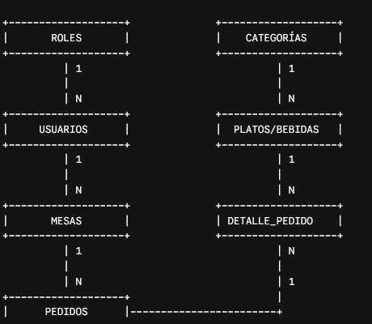
Script DDL de Base de Datos (MySQL / MariaDB)
CREATE DATABASE IF NOT EXISTS gestor_pedidos
CHARACTER SET utf8mb4
COLLATE utf8mb4_unicode_ci;

USE gestor_pedidos;

-- 1. TABLA ROLES
CREATE TABLE roles (
id_rol INT AUTO_INCREMENT PRIMARY KEY,
nombre VARCHAR(50) NOT NULL UNIQUE,
descripcion VARCHAR(255)
) ENGINE=InnoDB;

-- 2. TABLA USUARIOS
CREATE TABLE usuarios (
id_usuario INT AUTO_INCREMENT PRIMARY KEY,
id_rol INT NOT NULL,
nombre VARCHAR(100) NOT NULL,
email VARCHAR(100) NOT NULL UNIQUE,
password VARCHAR(255) NOT NULL,
estado ENUM('ACTIVO', 'INACTIVO') DEFAULT 'ACTIVO',
creado_en TIMESTAMP DEFAULT CURRENT_TIMESTAMP,
FOREIGN KEY (id_rol) REFERENCES roles(id_rol) ON DELETE RESTRICT ON UPDATE CASCADE
) ENGINE=InnoDB;

-- 3. TABLA MESAS
CREATE TABLE mesas (
id_mesa INT AUTO_INCREMENT PRIMARY KEY,
numero_mesa VARCHAR(20) NOT NULL UNIQUE,
capacidad INT DEFAULT 2,
estado ENUM('DISPONIBLE', 'OCUPADA', 'RESERVADA') DEFAULT 'DISPONIBLE'
) ENGINE=InnoDB;

-- 4. TABLA CATEGORIAS
CREATE TABLE categorias (
id_categoria INT AUTO_INCREMENT PRIMARY KEY,
nombre VARCHAR(100) NOT NULL,
orden INT DEFAULT 0,
estado ENUM('ACTIVO', 'INACTIVO') DEFAULT 'ACTIVO'
) ENGINE=InnoDB;

-- 5. TABLA PLATOS_BEBIDAS
CREATE TABLE platos_bebidas (
id_producto INT AUTO_INCREMENT PRIMARY KEY,
id_categoria INT NOT NULL,
nombre VARCHAR(100) NOT NULL,
descripcion TEXT,
precio DECIMAL(10,2) NOT NULL,
imagen_url VARCHAR(255),
disponible BOOLEAN DEFAULT TRUE,
FOREIGN KEY (id_categoria) REFERENCES categorias(id_categoria) ON DELETE RESTRICT ON UPDATE CASCADE
) ENGINE=InnoDB;

-- 6. TABLA PEDIDOS
CREATE TABLE pedidos (
id_pedido INT AUTO_INCREMENT PRIMARY KEY,
id_mesa INT NOT NULL,
estado ENUM('PENDIENTE', 'EN_PREPARACION', 'ENTREGADO', 'CANCELADO') DEFAULT 'PENDIENTE',
total DECIMAL(10,2) DEFAULT 0.00,
creado_en TIMESTAMP DEFAULT CURRENT_TIMESTAMP,
FOREIGN KEY (id_mesa) REFERENCES mesas(id_mesa) ON DELETE RESTRICT ON UPDATE CASCADE
) ENGINE=InnoDB;

-- 7. TABLA DETALLE_PEDIDO
CREATE TABLE detalle_pedido (
id_detalle INT AUTO_INCREMENT PRIMARY KEY,
id_pedido INT NOT NULL,
id_producto INT NOT NULL,
cantidad INT NOT NULL DEFAULT 1,
precio_unitario DECIMAL(10,2) NOT NULL,
subtotal DECIMAL(10,2) NOT NULL,
notas VARCHAR(255),
FOREIGN KEY (id_pedido) REFERENCES pedidos(id_pedido) ON DELETE CASCADE ON UPDATE CASCADE,
FOREIGN KEY (id_producto) REFERENCES platos_bebidas(id_producto) ON DELETE RESTRICT ON UPDATE CASCADE
) ENGINE=InnoDB;

Maquetación e Interfaces Gráficas SVG
Pantalla 1: Acceso al Sistema (Login Admin / Personal)
- Formulario centrado de alta visibilidad para inicio de sesión en modo oscuro.
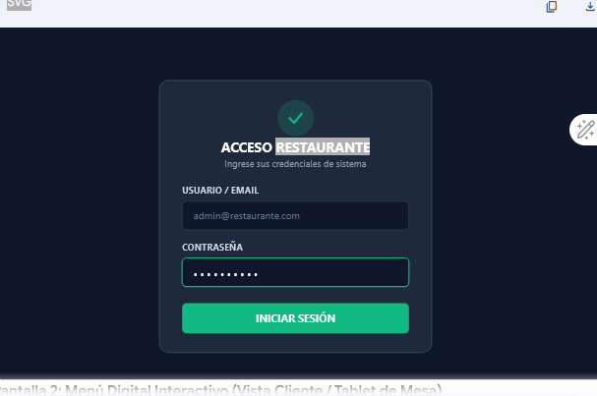
a 2: Menú Digital Interactivo (Vista Cliente / Tablet de Mesa)
- Catálogo de selección rápida con categorías superiores, productos y panel lateral fijo de comanda activa.
SVG
Pantalla 3: Control KDS de Cocina (Comandas Activas)
- Cuadrícula modular por comandas de mesa con temporizadores y códigos de estado por color.
SVG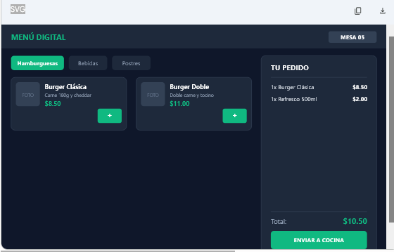

Pantalla 3: Control KDS de Cocina (Comandas Activas)
- Cuadrícula modular por comandas de mesa con temporizadores y códigos de estado por color.
